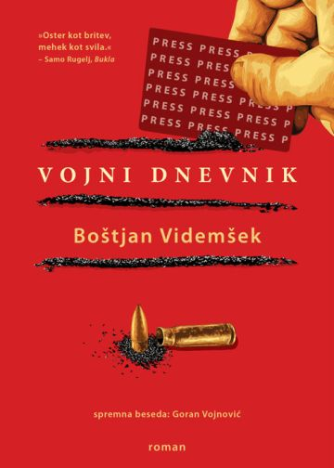**Boštjan Videmšek: Vojni dnevnik**

Vojni dnevnik, ki se dogaja na (ne)znani lokaciji v današnjem času, je prvi vstop Boštjana Videmška v polje (avto)fikcije. V njem skozi prvoosebno pripoved predstavi uspešnega vzhodnoevropskega pisatelja v zgodnjih srednjih letih, ki se po pretresih v zasebnem življenju čez noč znajde sredi vojne vihre. Junak Val se znajde v silovitem precepu: partnerka Dalija ga je zapustila, ker ni hotel zapustiti ostarelih staršev. Zdaj ga, humanitarka, poskuša rešiti, medtem ko on s pomočjo svojega najboljšega prijatelja Vika, brata dvojčka, poskuša rešiti svoja starša in sestro, ki so se znašli za sovražnimi bojnimi črtami.

**Lale Gül: Živela bom**

Avtobiografski prvenec mlade Nizozemke turškega rodu opisuje dilemo dekleta, ki se je uprlo muslimanski vzgoji, kar je v družini povzročilo nepopravljiv razkol. Lale Gül, ki je odrasla v nizozemsko-islamski skupnosti sredi Amsterdama, je v njem popisala svojo zgodbo, dilemo dekleta, ujetega med dve različni kulturi in dva nasprotujoča si vrednostna sistema. Glavna junakinja je mlada Büsra, ki vse težje lovi ravnovesje med življenjem svoje družine in tistim, ki ga živijo njene vrstnice, prijateljice in sošolke. Vse bolj odtujena od pravil, po katerih se ravnajo njeni domači, se Büsra odmika od ritualov svoje skupnosti, odklanja institucijo dogovorjene poroke in si nasploh želi več od življenja poročene matere – to pa v družini povzroči nepopravljiv razkol.

**BJ Fogg: Drobne navade: Majhne spremembe, s katerimi spremenimo prav vse**

Uvajanje pozitivnih sprememb ni tako težko, kot si mislite. Vsi si želimo jesti bolj zdravo, se znebiti odvečnih kilogramov, se več gibati in bolje spati. Toda alarmantne številke v poročilih o debelosti, nespečnosti in stresu, ki polnijo naslovnice, osvetljujejo velikanski prepad med tem, kar si želimo in kar dejansko delamo. Dr. BJ Fogg vam sporoča: niste krivi vi, ampak vaš pristop k spreminjanju. Metoda drobnih navad se ga loteva popolnoma drugače. To je sistem, ki temelji na večletnih raziskavah in ga je v praksi preizkusil z več kot štirideset tisoč ljudmi.